Laporan UTS SBD
Ahmad Yusuf Zulkarnain
1251420124

1. Buka Github
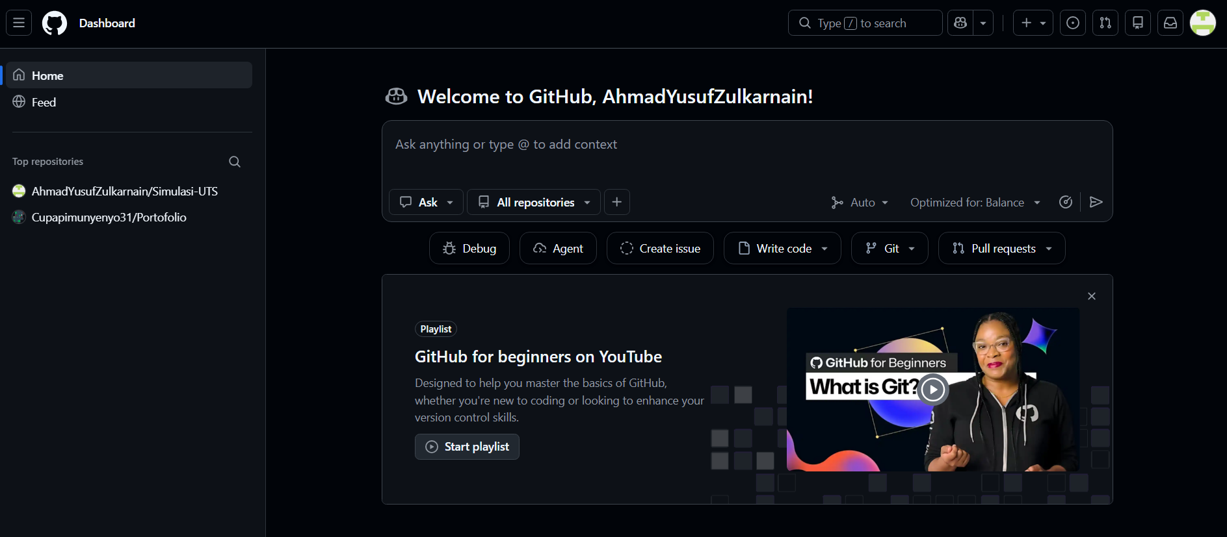
2. Buat Repository baru
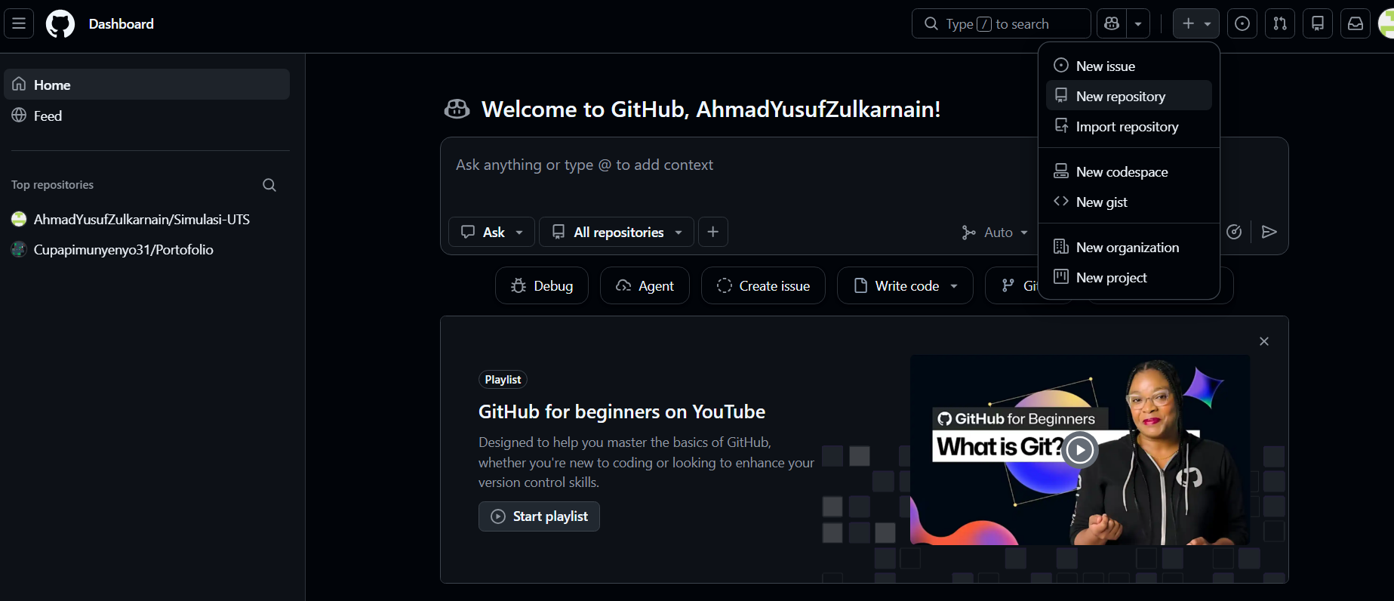
3. Masukkan Nama Repo
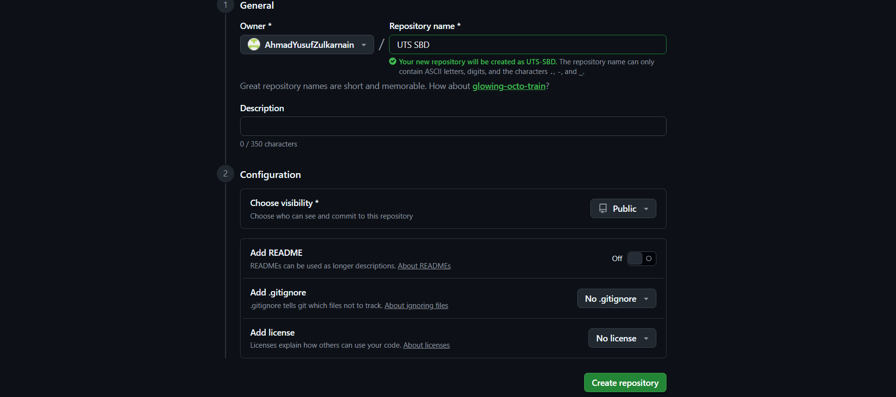
4. Invite collaborator
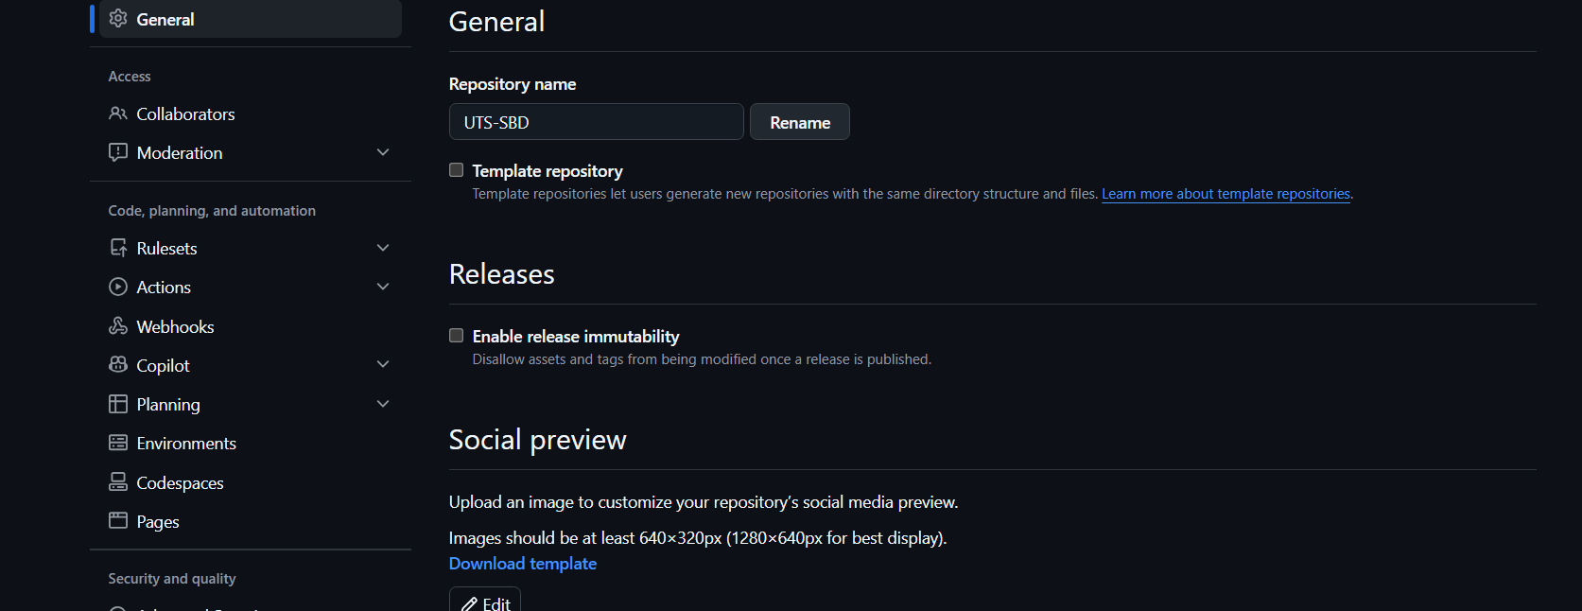

- Buka PgAdmin4 dan buat database dan query baru
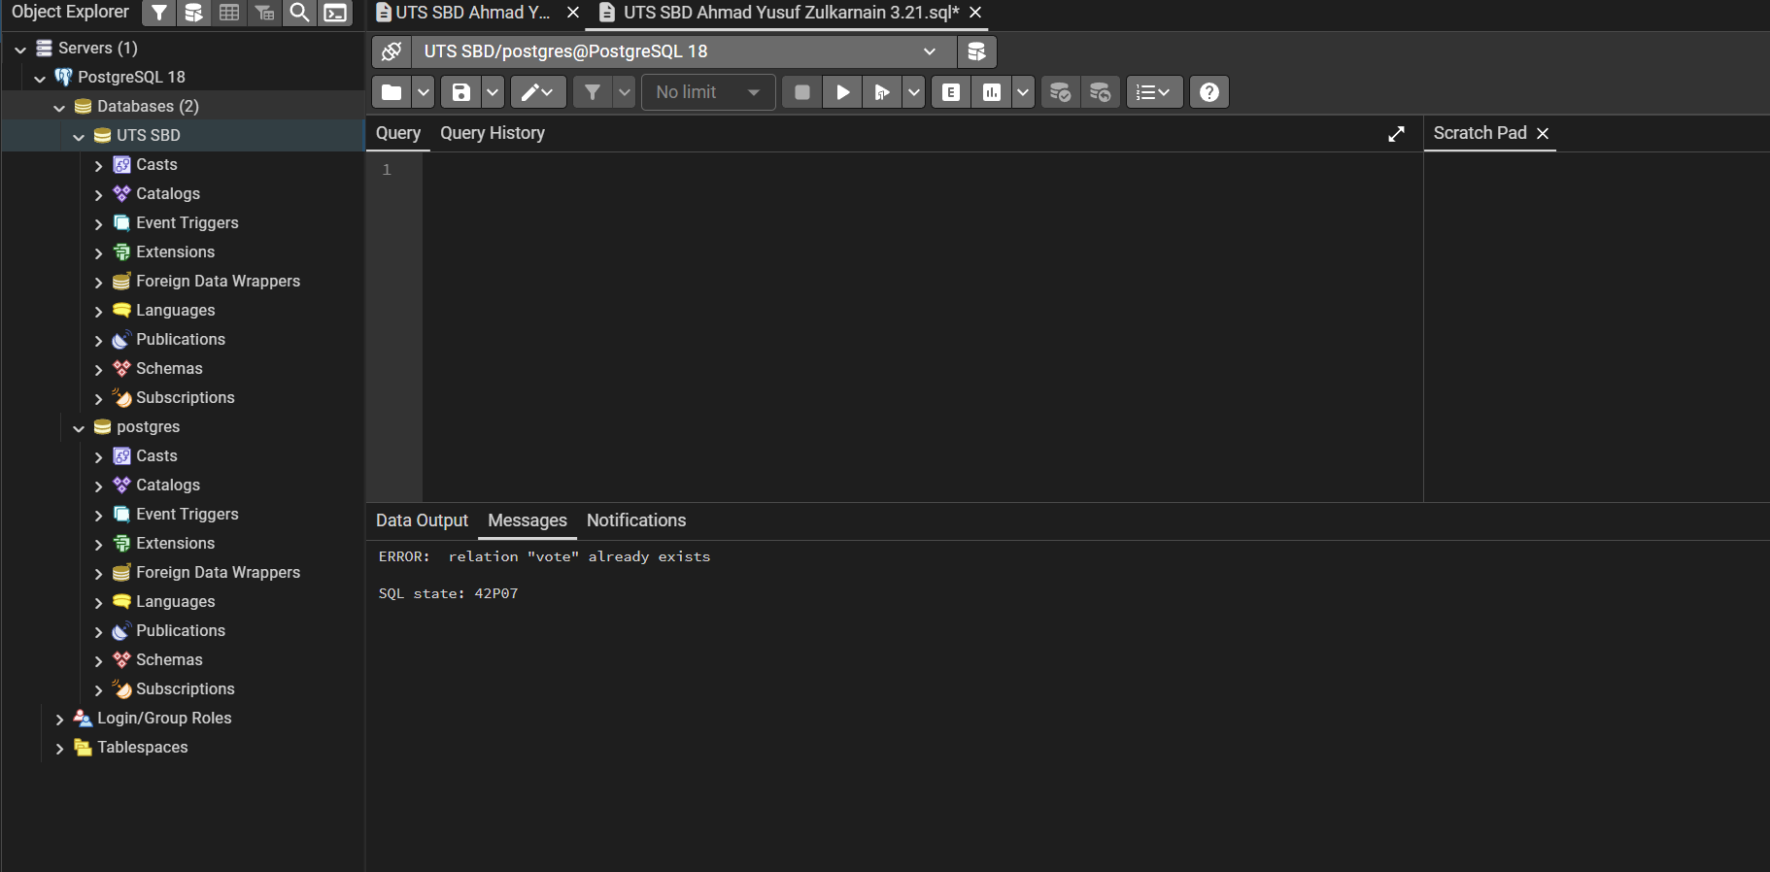

- Buat Table State
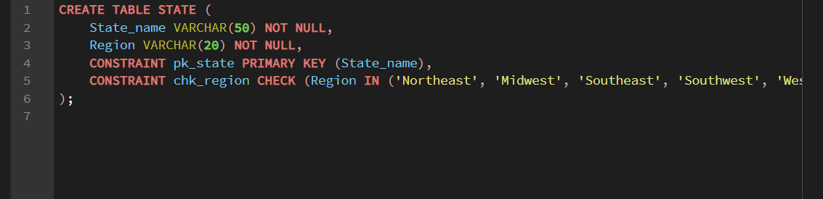
- Buat Table Congress Person
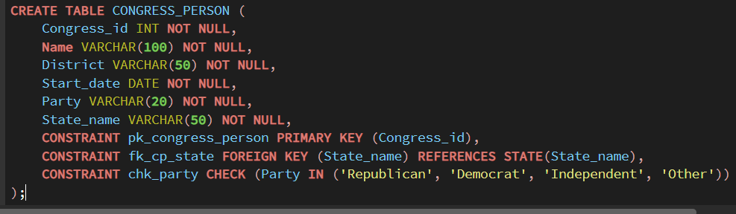
- Buat Table Vote Dan Bill
- 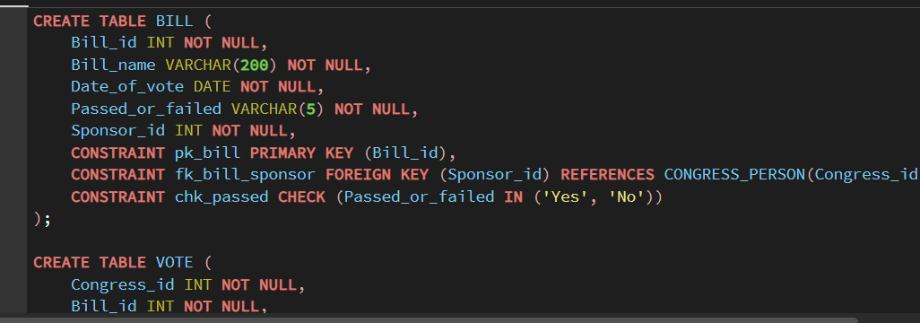

- Save file nya

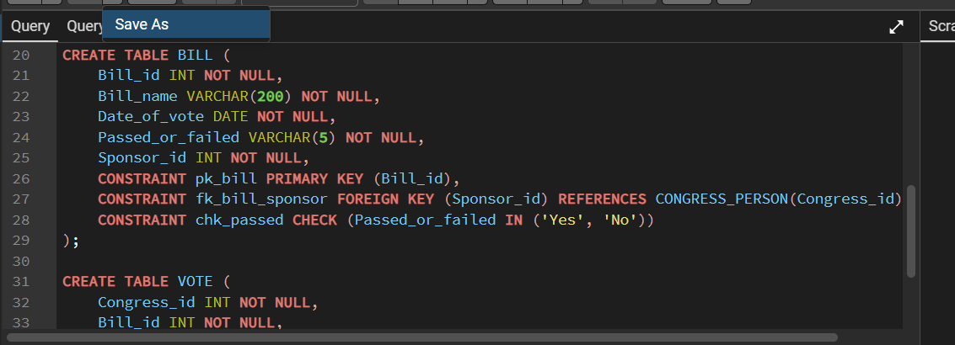

- Buka Oracle SQL lalu Pilih file yang di save di postgreSQL
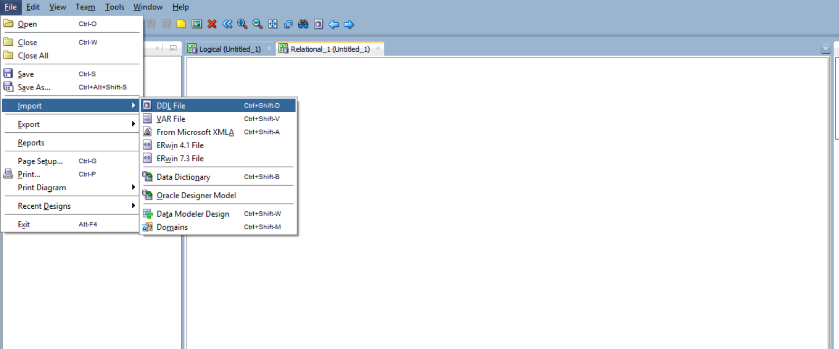

- Pilih DDL files dan New Relational Model
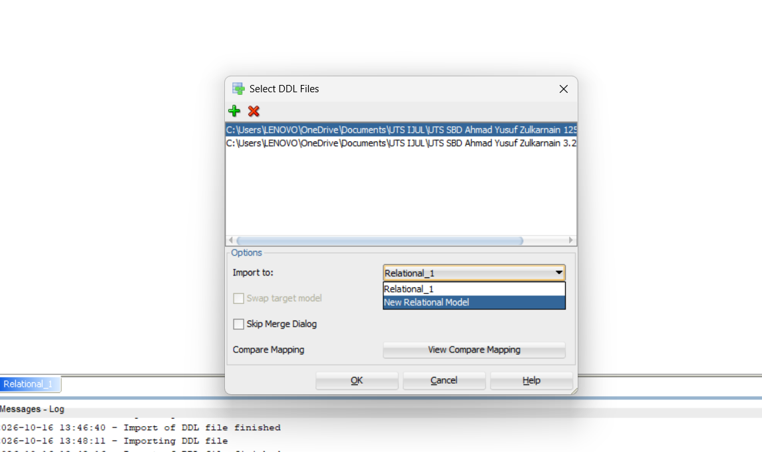

- Pilih Oracle Database 21C
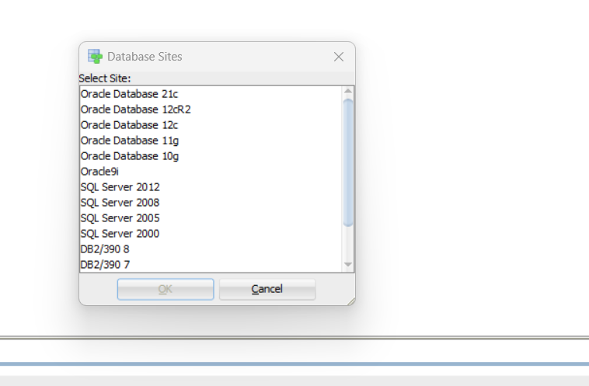

- Pilih close
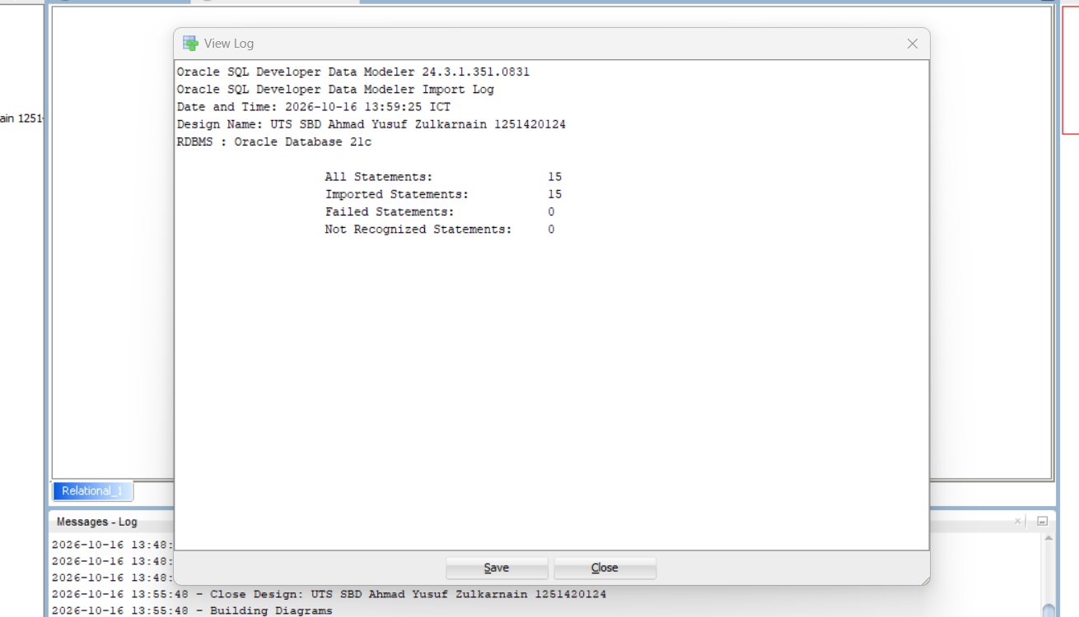
- Pilih merge
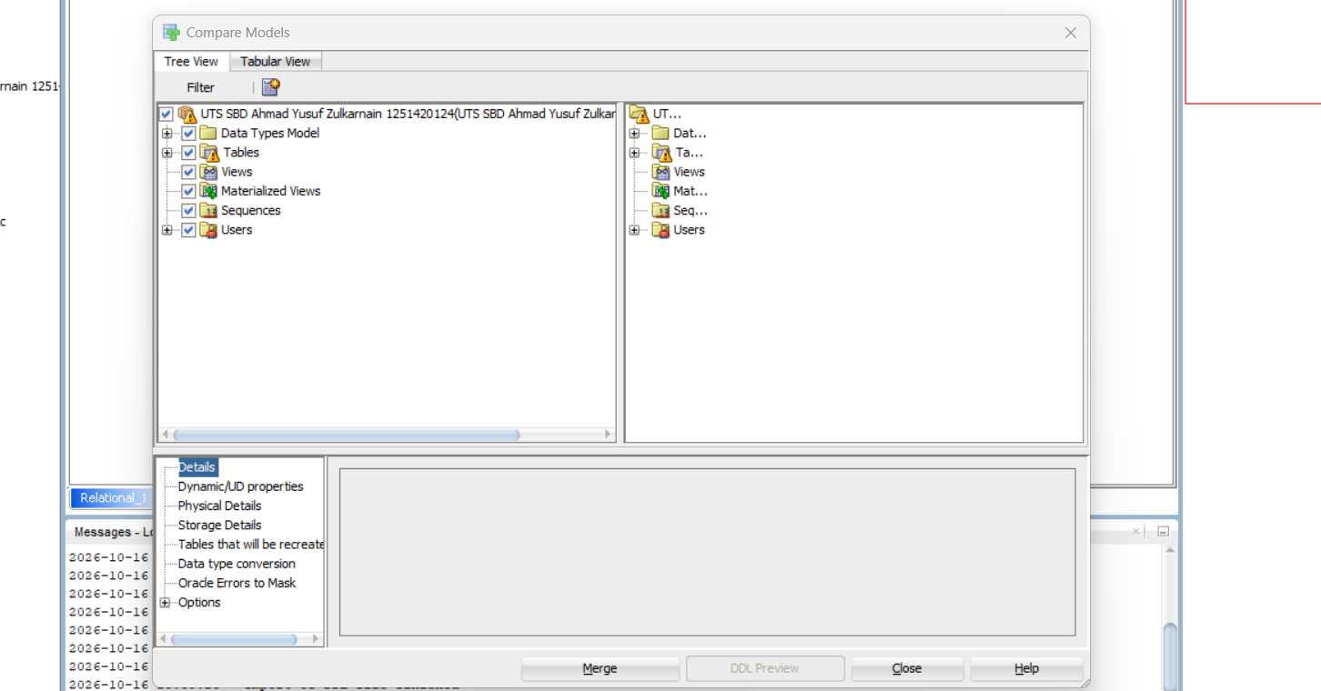
- 3.21 Selesai
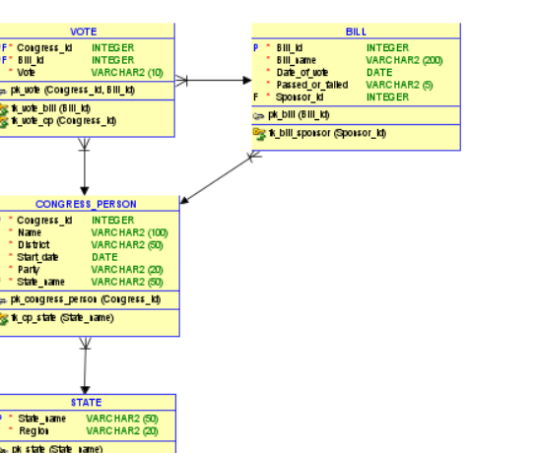

SOAL 3.34
- Buka postgreSQL buat file nya
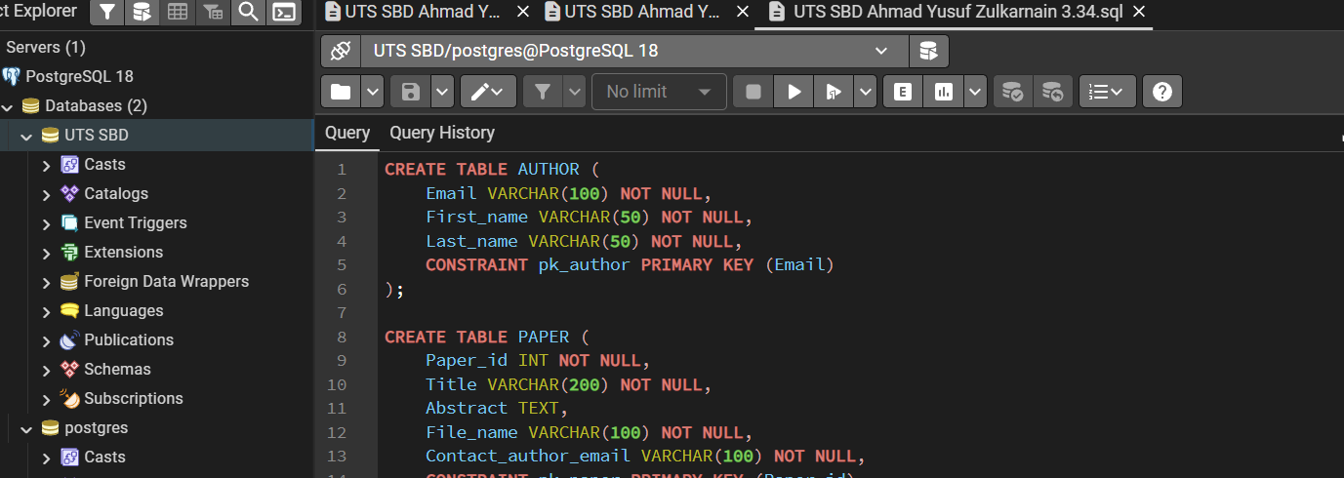

- Buat Table Paper Author, Reviewer DLL
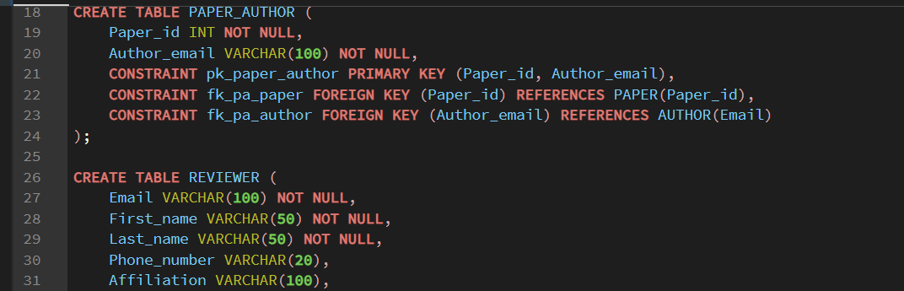
- Save file Berdasarkan soal yang dikerjakan
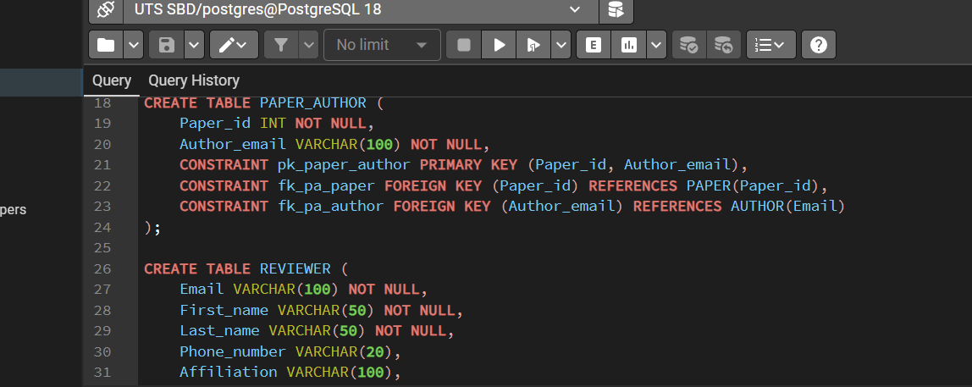

- Setelah itu buka Oracle Database
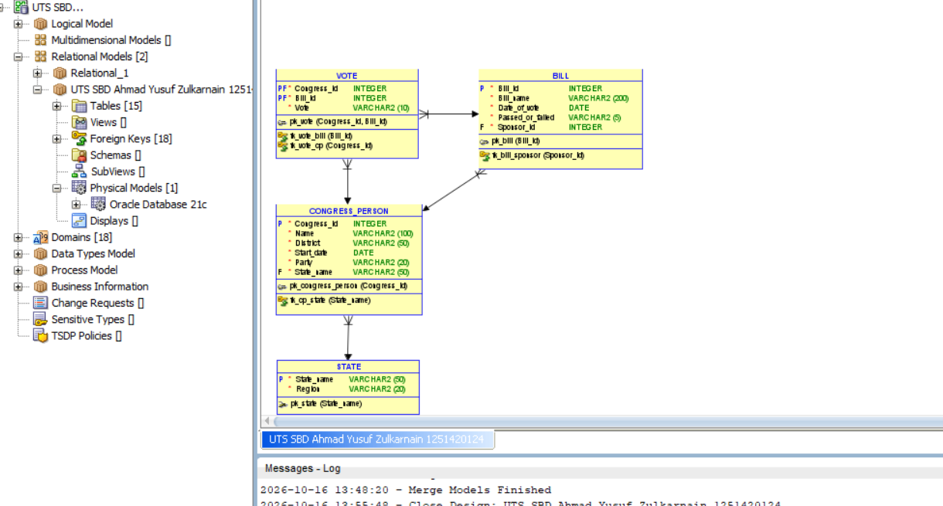

- Pilih file yang sudah di save di postgre SQL
- Pilih new relation mode
-pilih DatabaseSQL21

- Pilih close
- Pilih merge

Soal 3.32 Selesai
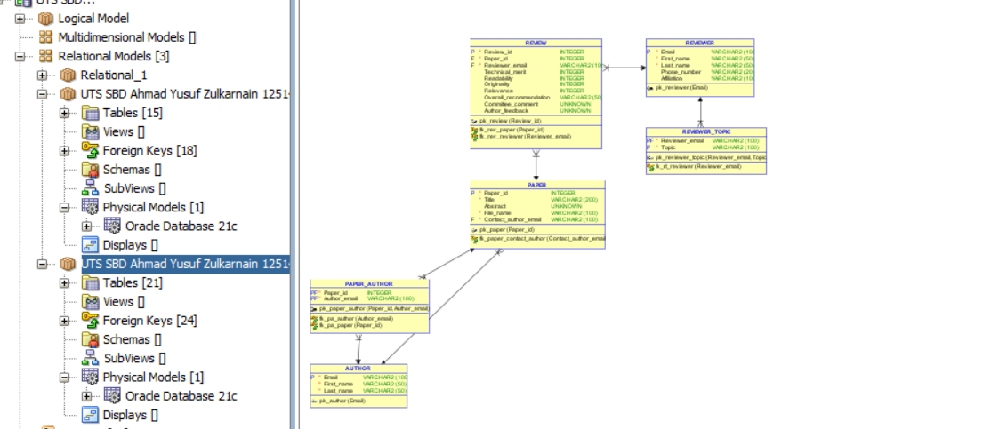

SOAL 3.35

Buat file
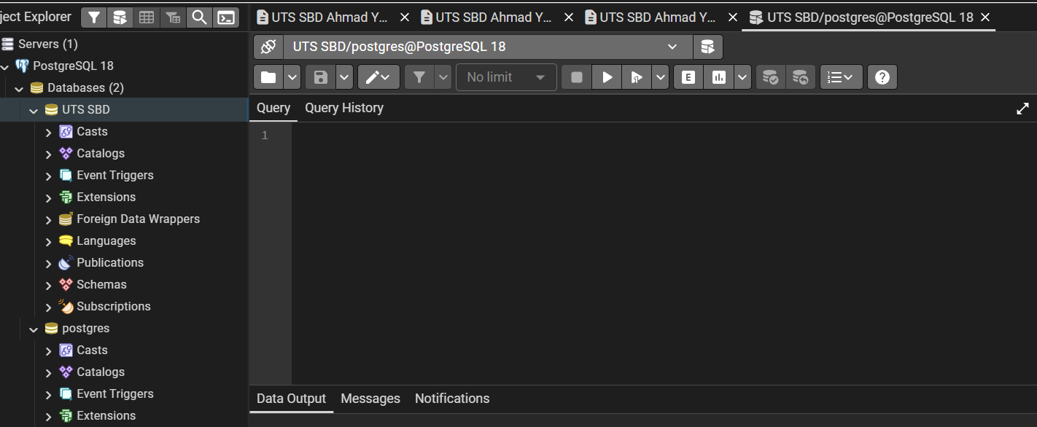

- Buat table Airport dan flight

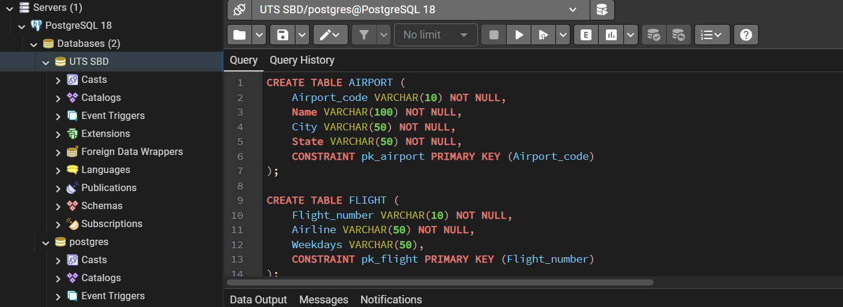

- Buat table Flight Leg
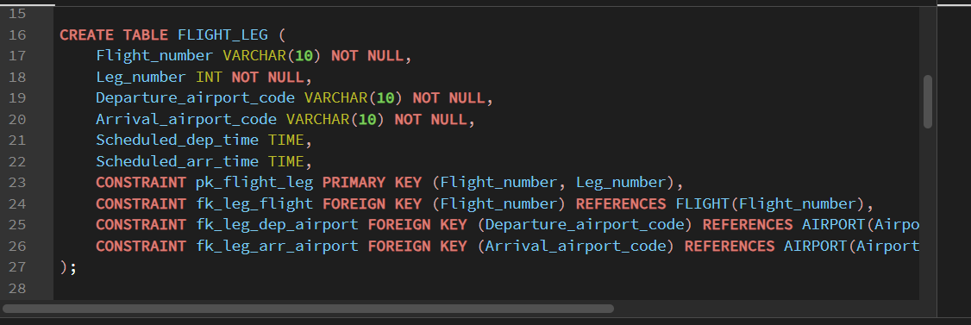

- Buat table airplane type dan airplane

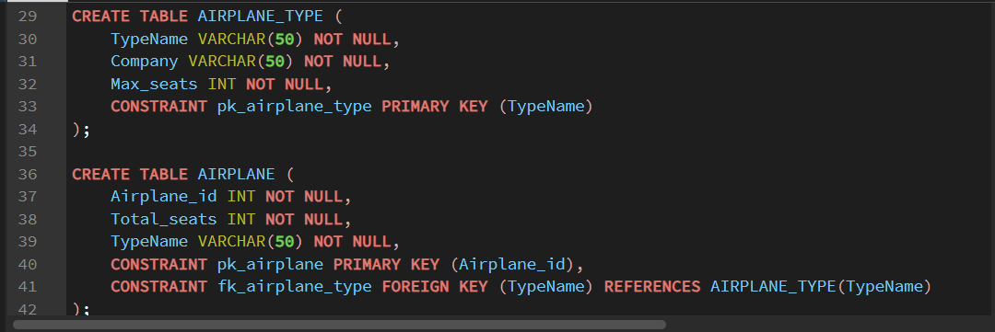

- Buat table leg instance dan seat reservation
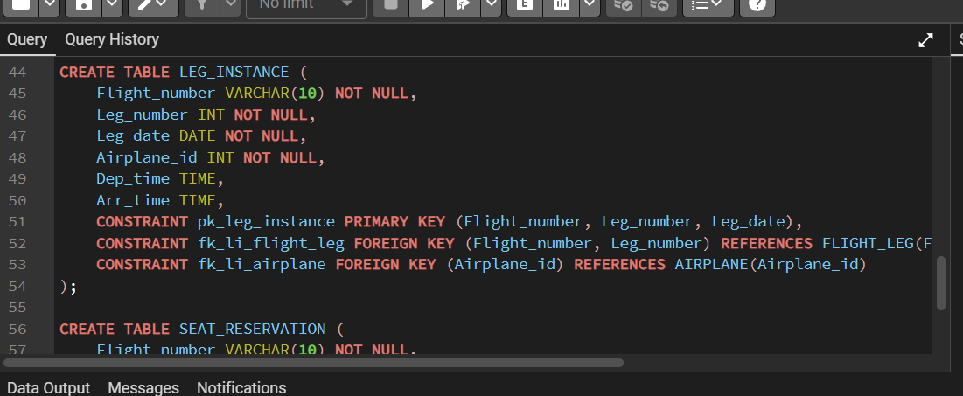

- Save file nya
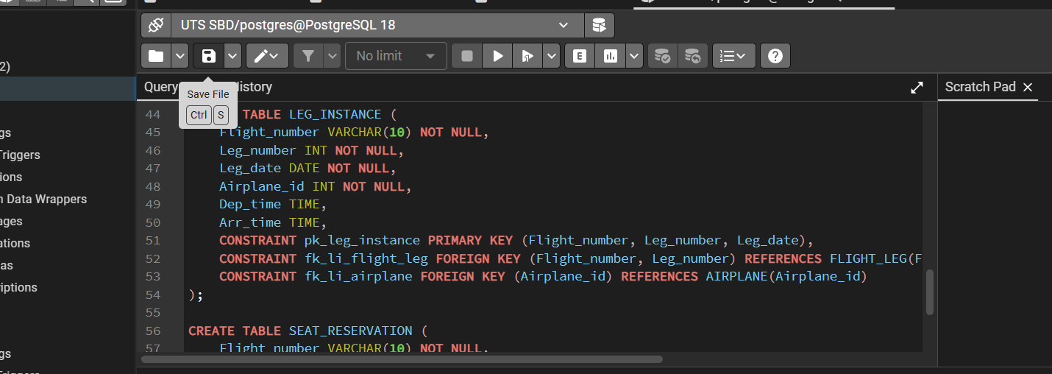

- BukaOracle Data Base
- 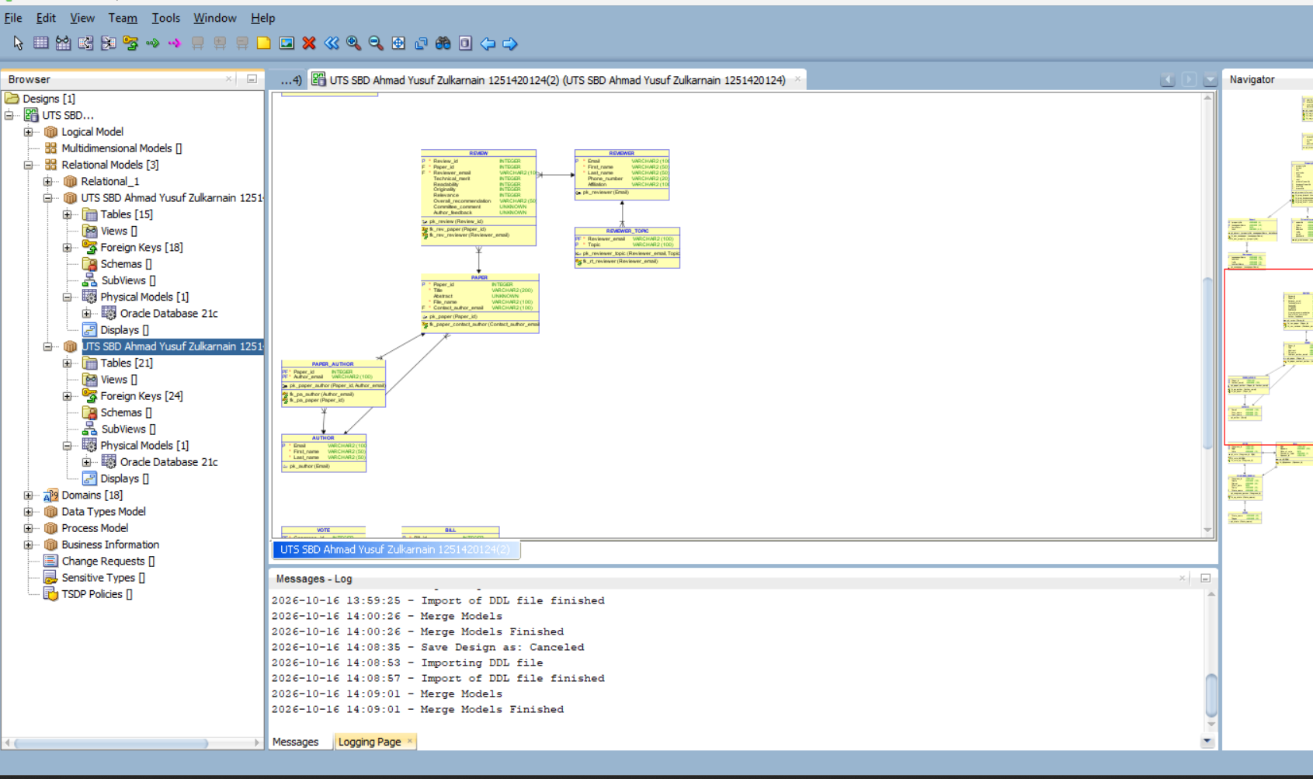

- Import DDL file dan pilih New Relational Model

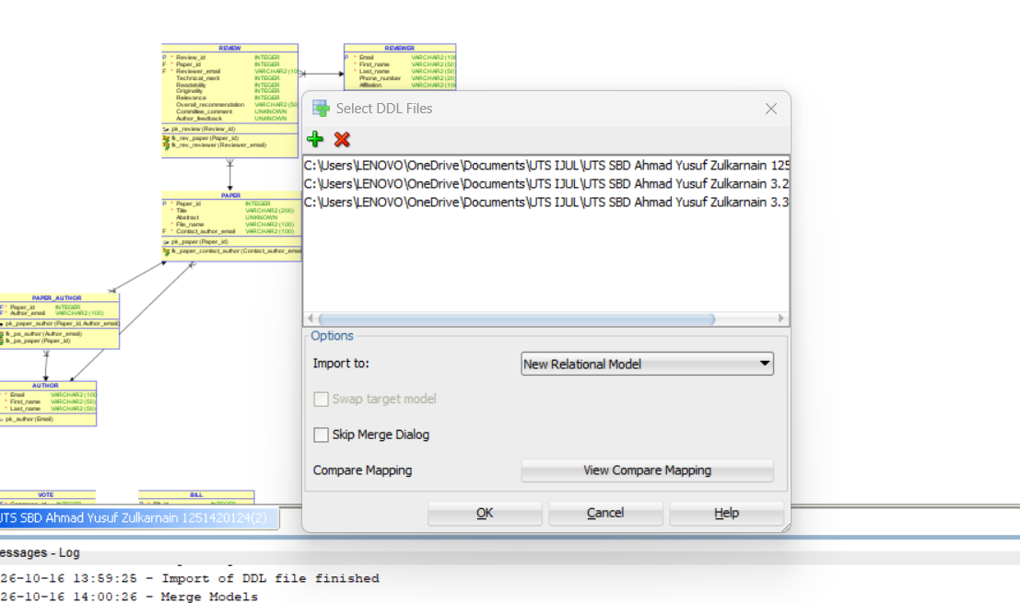

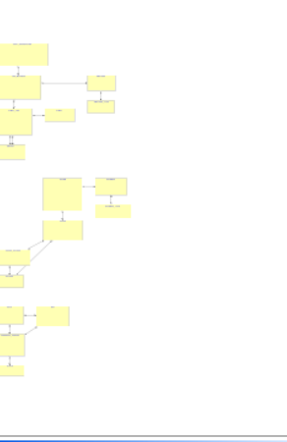

SELESAI

